Результаты независимого опроса населения с применением информационно-телекоммуникационных сетей и информационных технологий по теме

«Оценка населением эффективности деятельности руководителей органов местного самоуправления, унитарных предприятий и учреждений, действующих на региональном и муниципальном уровнях, акционерных обществ, контрольный пакет акций которых находится в собственности Республики Коми или в муниципальной собственности муниципальных образований, расположенных в границах Республики Коми, осуществляющих оказание услуг населению муниципальных образований, расположенных в границах Республики Коми»

(январь – декабрь 2020 г.)

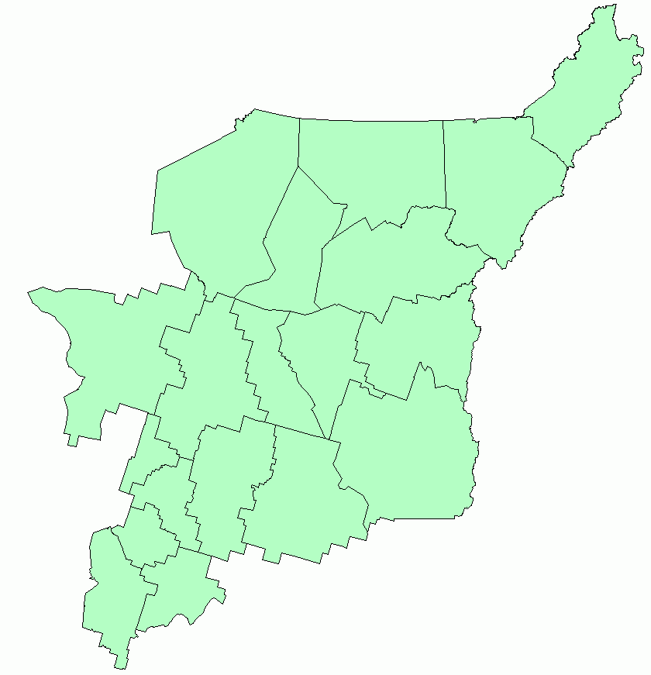

Сыктывкар, 2021

Содержание

I. Методическое описание исследования | 3
II. Основные выводы | 4
III. Результаты онлайн-опроса в диаграммах | 7
IV. Результаты онлайн-опроса в таблицах | 18
Приложение 1. Количество человек, принявших участие в опросе, в разрезе муниципальных образований | 24

I. Методическое описание исследования

С 1 января по 31 декабря 2020 г. в соответствии с Указом Главы Республики Коми от 27 декабря 2013 г. № 156 проводился независимый опрос населения с использованием IT-технологий. Опрос был проведен в соответствии с Порядком организации и проведения данного типа опросов на официальном сайте Республики Коми и на официальных сайтах муниципальных образований, расположенных в границах Республики Коми.
Цель независимого опроса – получить от населения оценку эффективности деятельности органов местного самоуправления, унитарных предприятий и учреждений, действующих на региональном и муниципальном уровнях, акционерных обществ, контрольный пакет акций которых находится в собственности Республики Коми или в муниципальной собственности муниципальных образований, расположенных в границах Республики Коми, осуществляющих оказание услуг населению муниципальных образований, расположенных в границах Республики Коми, по следующим критериям:
1. Удовлетворенность населения организацией транспортного обслуживания в муниципальном образовании.
2. Удовлетворенность населения качеством автомобильных дорог в муниципальном образовании.
3. Удовлетворенность населения жилищно-коммунальными услугами: уровнем организации теплоснабжения (снабжения населения топливом); водоснабжения (водоотведения); электроснабжения; газоснабжения.
Участие в независимом опросе являлось свободным и добровольным.
В данном опросе приняли участие в целом по республике 6919 человек. В том числе, в разрезе муниципальных образований количество принявших участие варьировалось от 1 713 человек (МО ГО «Ухта») до 14 человек (МО МР «Удораский»). Количество человек, принявших участие в опросе в разрезе муниципальных образований, представлено в Приложении 1.
Результаты данного опроса не являются репрезентативными, так как выборка формировалась стихийно (без учета соответствия структуры выборочной совокупности к генеральной совокупности) и нерепрезентативна по отношению к генеральной совокупности по основным социально-демографическим показателям: пол, возраст, место жительства (в целом по Республике Коми). Также в связи с тем, что при проведении исследования не применялась идентификация IP-адресов компьютеров, с которых отвечали респонденты, некоторые респонденты могли неоднократно принимать участие в исследовании, что, в свою очередь, также оказало влияние на распределение ответов участников опроса.
Таким образом, социально-демографические характеристики респондентов, принявших участие в данном опросе, существенно отличаются от социально-демографических характеристик населения республики (т.е. от генеральной совокупности) по основным репрезентирующим параметрам – пол, возраст, место жительства.
Респонденты оценивали деятельность муниципальной власти и качество предоставляемых услуг за 2020 год. Обработку результатов онлайн-опроса в программе SPSS осуществлял отдел мониторинга Управления общественных связей Администрации Главы Республики Коми.

II. Основные выводы

В целом по республике отмечается высокая удовлетворенность респондентов услугами электроснабжения, средняя удовлетворенность услугами водо-, тепло-, газоснабжения и организацией транспортного обслуживания населения и невысокая удовлетворенность качеством автомобильных дорог, диаграммы 1, 2.
Наиболее высока удовлетворенность услугами электроснабжения:
- 73 % опрошенных (в целом по республике) удовлетворены услугами электроснабжения и только 24 % не удовлетворены. Уровень удовлетворенности данным видом услуг в Вуктыле, Инте, Печоре, Прилузском и Усть-Вымском районах составляет 90 % и более. Наиболее низкий уровень удовлетворённости услугами электроснабжения отмечен в Ухте (удовлетворены 40 %, не удовлетворены 58 %), диаграмма 3.
Основными причинами неудовлетворенности организацией электроснабжения в своем городском округе (муниципальном районе) респонденты отметили высокую и ежегодно растущую стоимость электроснабжения (отметили 44 % респондентов, неудовлетворенных уровнем организации электроснабжения), а также частые перебои в электроснабжении (34 %), диаграмма 4.

На втором месте по степени удовлетворенности находятся услуги водоснабжения (водоотведения):
- 59 % опрошенных (в целом по республике) удовлетворены услугами водоснабжения (водоотведения), а 34 % – не удовлетворены. Высокий уровень удовлетворенности данным видом услуг отмечался в Инте, Печоре, Прилузском районе (более 80 %), низкий – в Княжпогостском и Усть-Цилемском районах (удовлетворены 25 % и ниже), диаграмма 5.
Основной причиной неудовлетворенности организацией водоснабжения отмечено несоответствие поставляемых ресурсов установленным нормативам (55 % респондентов, неудовлетворенных данным видом услуги), диаграмма 6.

На третьем месте по степени удовлетворенности находятся услуги теплоснабжения (снабжения населения топливом):
- 53 % опрошенных (в целом по республике) удовлетворены услугами теплоснабжения, а 38 % – не удовлетворены. Высокий уровень удовлетворенности данным видом услуг – в Инте, Печоре, Прилузском районе (более 80 %), низкий – в Ухте (удовлетворены 27 %, не удовлетворены – 68 %), диаграмма 7.
Основными причинами неудовлетворенности организацией теплоснабжения респонденты назвали несоответствие поставляемых ресурсов установленным нормативам (отметили 36 % респондентов) и высокую и ежегодно растущую стоимость теплоснабжения (35 %), диаграмма 8.

На четвертом месте по степени удовлетворенности находятся услуги газоснабжения:
- 51 % опрошенных (в целом по республике) удовлетворены услугами газоснабжения, 20 % – не удовлетворены. Самый высокий уровень удовлетворенности данным видом услуг отмечается в Вуктыле, Усинске, Печоре и Усть-Вымском районе (отметили 85 % и более), а самый низкий уровень удовлетворенности – в негазифицированных муниципальных образованиях: в Воркуте, Инте, Ижемском, Усть-Куломском и Усть-Цилемском районах (удовлетворены не более 7 %), диаграмма 9.
Основной причиной неудовлетворенности организацией газоснабжения является отсутствие централизованного газоснабжения (отметили 65 % респондентов, неудовлетворенных данным видом услуги), диаграмма 10.

На пятом месте по степени удовлетворенности находится организация транспортного обслуживания населения:
- 49 % опрошенных (в целом по республике) удовлетворены организацией транспортного обслуживания населения, а 37 % – не удовлетворены. Самый высокий уровень удовлетворенности данным видом услуг – в Инте и Прилузском районе (более 80 %), а самый низкий – в Воркуте и Ухте (удовлетворены 25 % респондентов, не удовлетворены – 59 % и выше), диаграмма 11.
Среди основных причин неудовлетворенности организацией транспортного обслуживания были отмечены неудовлетворительный график движения транспорта (38 %), отсутствие прямого транспортного сообщения с некоторыми точками городского округа (муниципального района) (30 %), а также плохое техническое состояние транспортных средств (27 %), диаграмма 12.

Отмечается невысокая удовлетворенность качеством автомобильных дорог:
- 33 % опрошенных (в целом по республике) удовлетворены качеством автомобильных дорог, а 61 % – не удовлетворены. Наиболее высокие показатели удовлетворенности качеством автомобильных дорог отмечаются респондентами Инты, Печоры и Прилузского района (70 % и выше). Самый высокий уровень неудовлетворенности – в Воркуте, Ухте, Усть-Куломском и Усть-Цилемском районах (не удовлетворены более 80 %), диаграмма 13.
Основной причиной неудовлетворенности качеством автомобильных дорог является плохое состояние дорожного полотна (выбоины, просадки и иные повреждения), что отметили 57 % респондентов, диаграмма 14.
III. Результаты онлайн-опроса в диаграммах

Диаграмма 1

Рейтинг услуг по степени удовлетворенности населения данными услугами*
(в % от числа принявших участие в опросе)

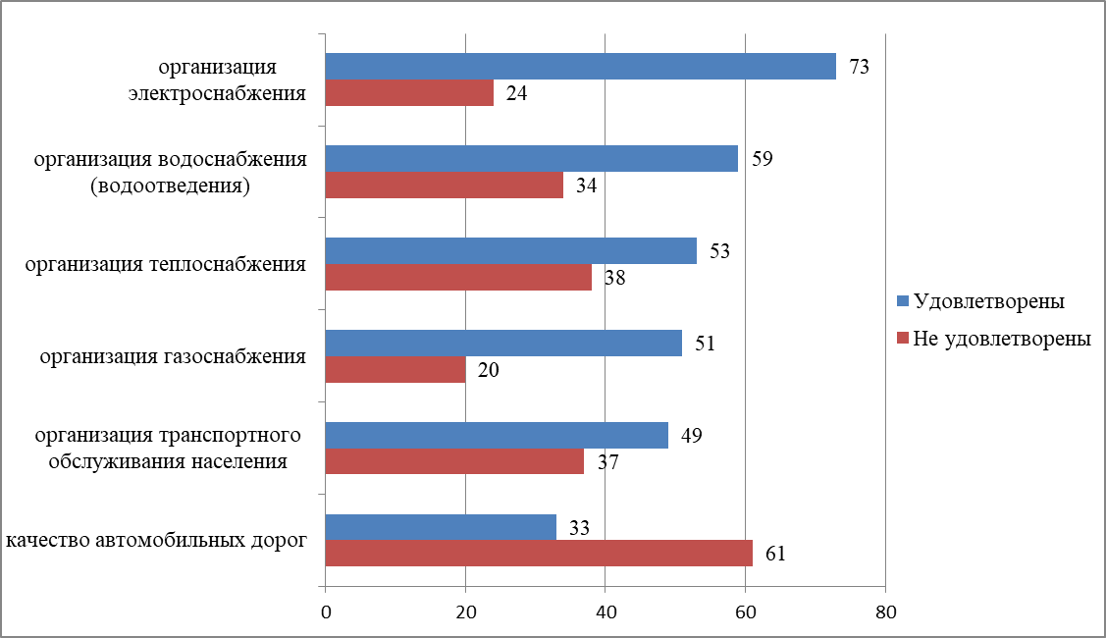
*Респондентам задавались вопросы: «Удовлетворены ли Вы организацией транспортного обслуживания населения в Вашем городском округе (муниципальном районе)?»; «Удовлетворены ли Вы качеством автомобильных дорог в Вашем городском округе (муниципальном районе)?»; «Удовлетворены ли Вы уровнем организации теплоснабжения (снабжения населения теплом) в Вашем городском округе (муниципальном районе)?»; «Удовлетворены ли Вы уровнем организации водоснабжения (водоотведения) в Вашем городском округе (муниципальном районе)?»; «Удовлетворены ли Вы уровнем организации электроснабжения в Вашем городском округе (муниципальном районе)?; «Удовлетворены ли Вы уровнем организации газоснабжения в Вашем городском округе (муниципальном районе)?».

Диаграмма 2

Динамика удовлетворенности населения представляемыми услугами,

2019–2020 гг. (по показателю «удовлетворен»)
(в % от числа принявших участие в опросе)
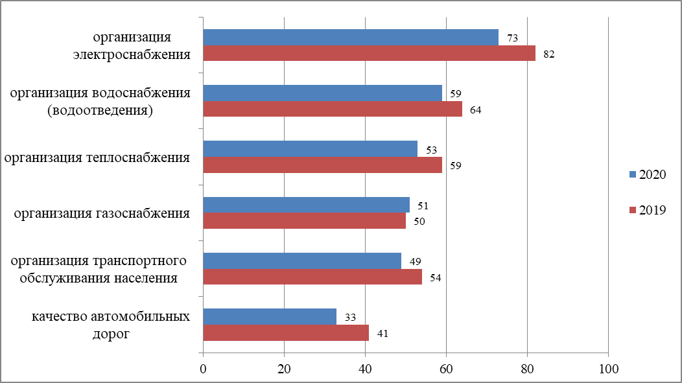

Диаграмма 3
Удовлетворенность населения уровнем организацией электроснабжения*
(в % от числа принявших участие в опросе)
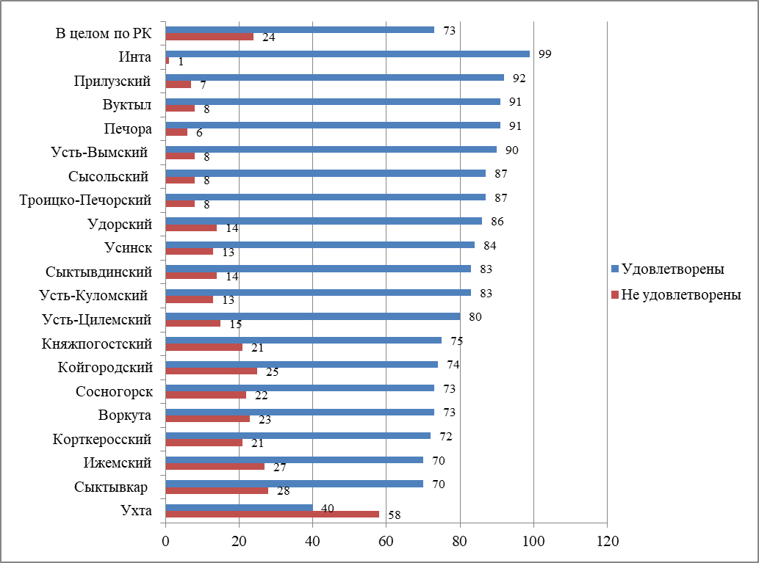
* Респондентам задавался вопрос «Удовлетворены ли Вы уровнем организации электроснабжения в Вашем городском округе (муниципальном районе)?».

Диаграмма 4
Укажите причины Вашей неудовлетворенности организацией электроснабжения в Вашем городском округе (муниципальном районе)?
(в % от числа тех, кто не удовлетворен уровнем организации электроснабжения)

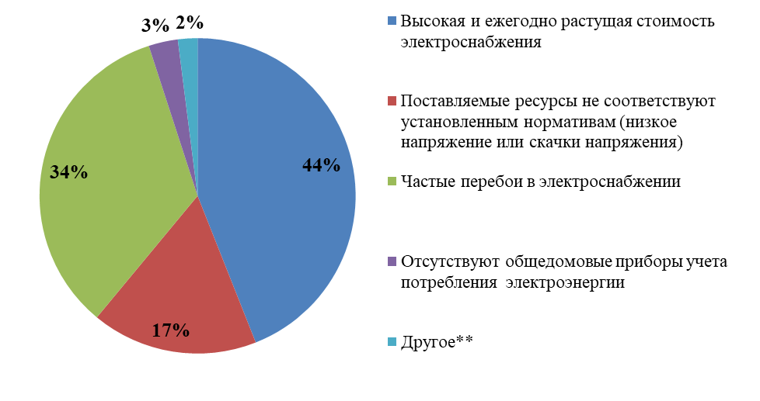
** высокие счета за ОДН, ошибки Энергосбыта.

Диаграмма 5
Удовлетворенность населения уровнем организации водоснабжения (водоотведения)*
(в % от числа принявших участие в опросе)
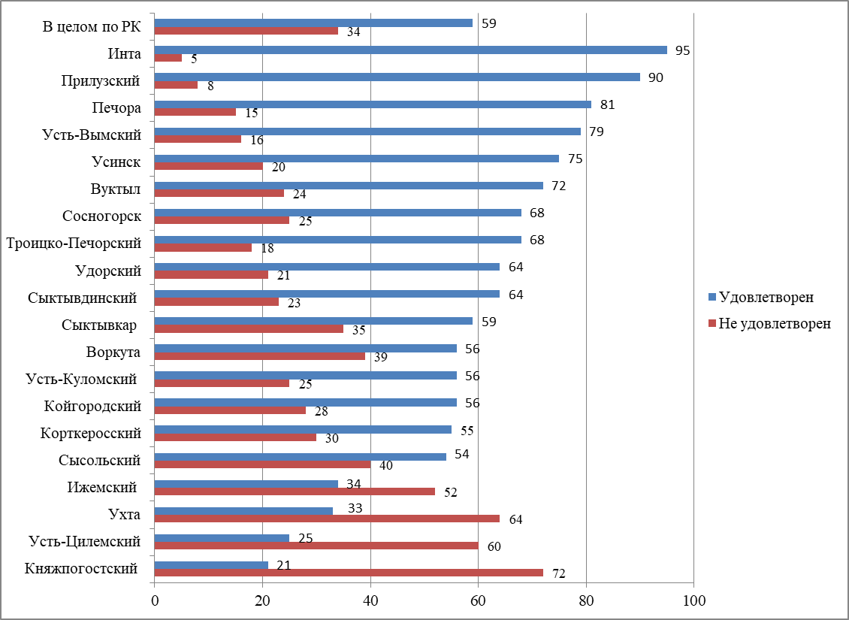
* Респондентам задавался вопрос «Удовлетворены ли Вы уровнем организации водоснабжения (водоотведения) в Вашем городском округе (муниципальном районе)?».

Диаграмма 6
Укажите причины Вашей неудовлетворенности организацией водоснабжения (водоотведения) в Вашем городском округе (муниципальном районе)?
(в % от числа тех, кто не удовлетворен уровнем организации водоснабжения)
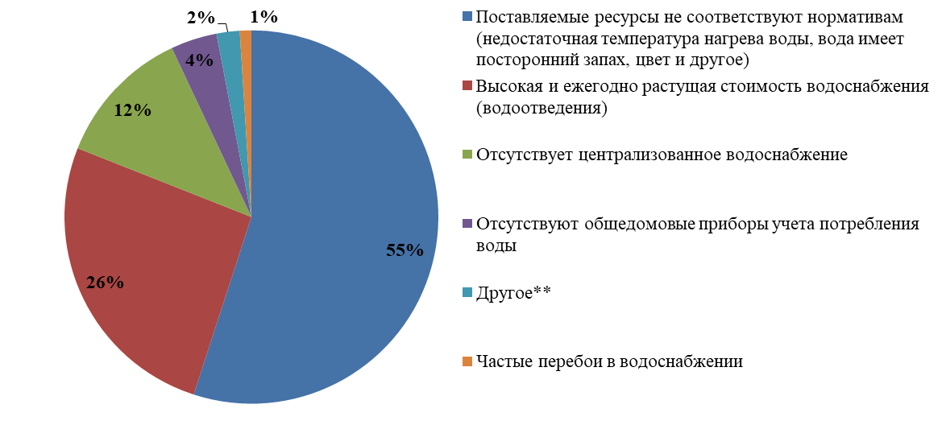

** Слабый напор воды, плохое качество воды, водопроводные сети не промываются, не очищаются общественные колодцы, отсутствие водопровода в селах.

Диаграмма 7
Удовлетворенность населения уровнем организации теплоснабжения (снабжения населения топливом) в разрезе муниципальных образований*
(в % от числа принявших участие в опросе)
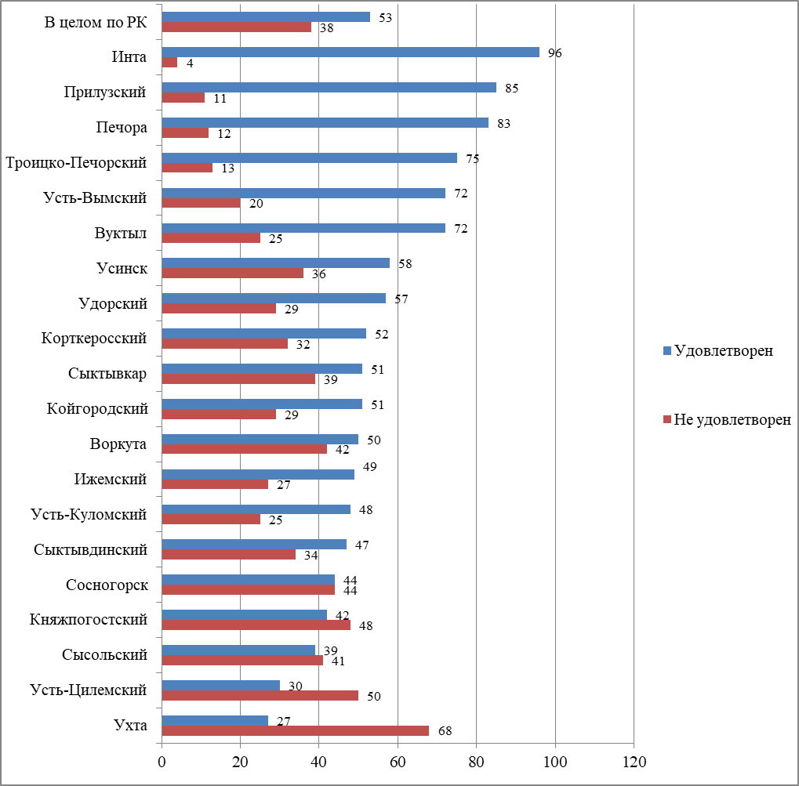
* Респондентам задавался вопрос «Удовлетворены ли Вы уровнем организации теплоснабжения (снабжения населения топливом) в Вашем городском округе (муниципальном районе)?».

Диаграмма 8
Укажите причины Вашей неудовлетворенности организацией теплоснабжения (снабжения населения топливом) в Вашем городском округе (муниципальном районе)?
(в % от числа тех, кто не удовлетворен уровнем организации теплоснабжения)
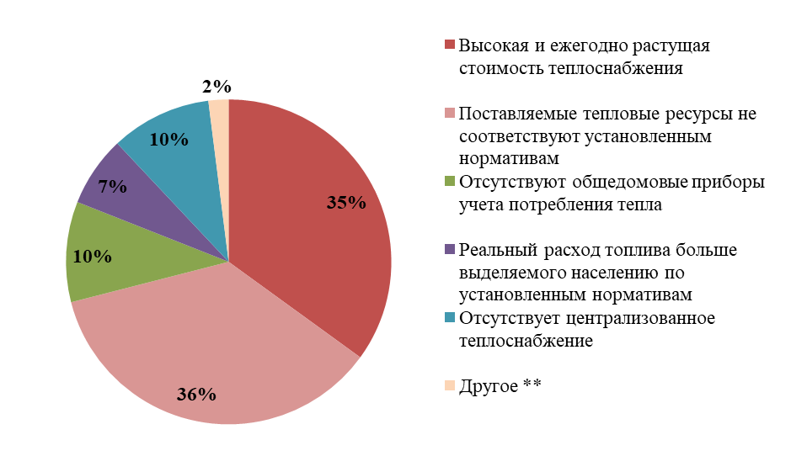
** Позднее включение осенью, ранее отключение весной, холод в квартирах, плохая работа УК, аварии на теплосетях, высокая стоимость дров.

Диаграмма 9

Удовлетворенность населения уровнем организации газоснабжения*
(в % от числа принявших участие в опросе)
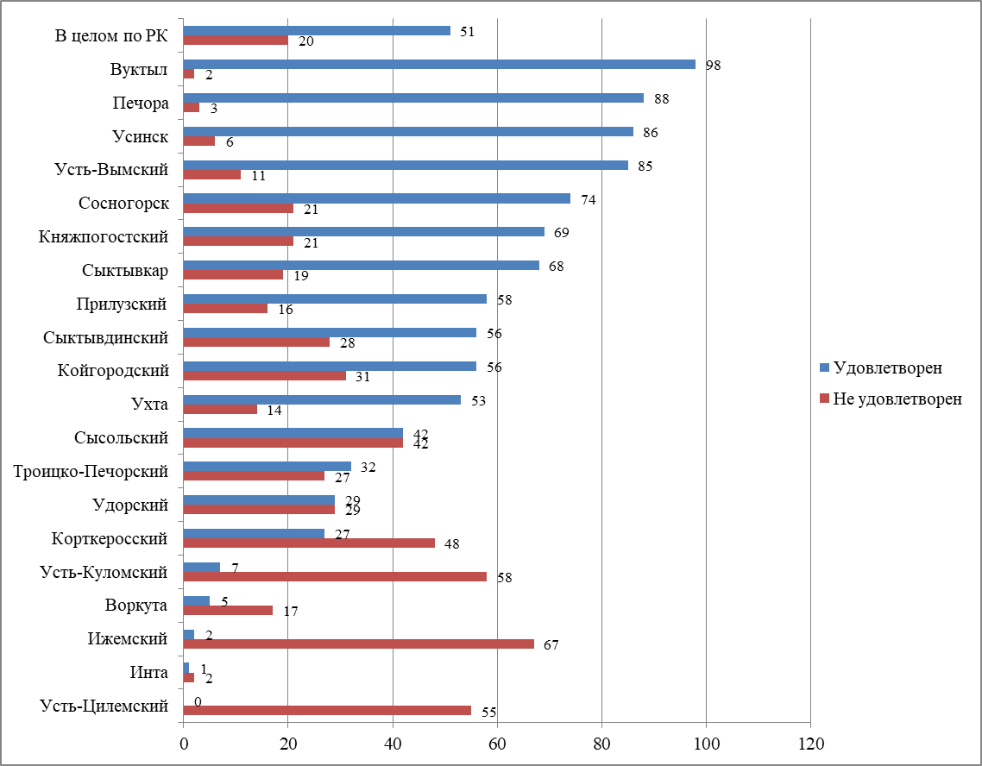
* Респондентам задавался вопрос «Удовлетворены ли Вы уровнем организации газоснабжения в Вашем городском округе (муниципальном районе)?».

Диаграмма 10
Укажите причины Вашей неудовлетворенности организацией газоснабжения в Вашем городском округе (муниципальном районе)?
(в % от числа тех, кто не удовлетворен уровнем организации газоснабжения)

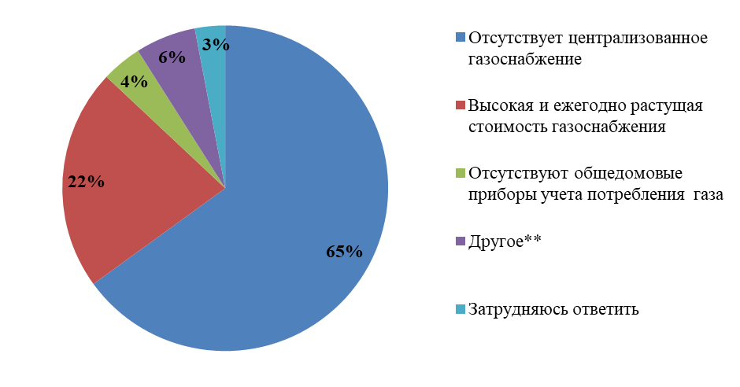

** Высокая стоимость при подключении к сетям газоснабжения, не газифицированы сельские районы, отсутствует возможность подключения к сетям.

Диаграмма 11
Удовлетворенность населения организацией транспортного обслуживания в разрезе муниципальных образований*
(в % от числа принявших участие в опросе)
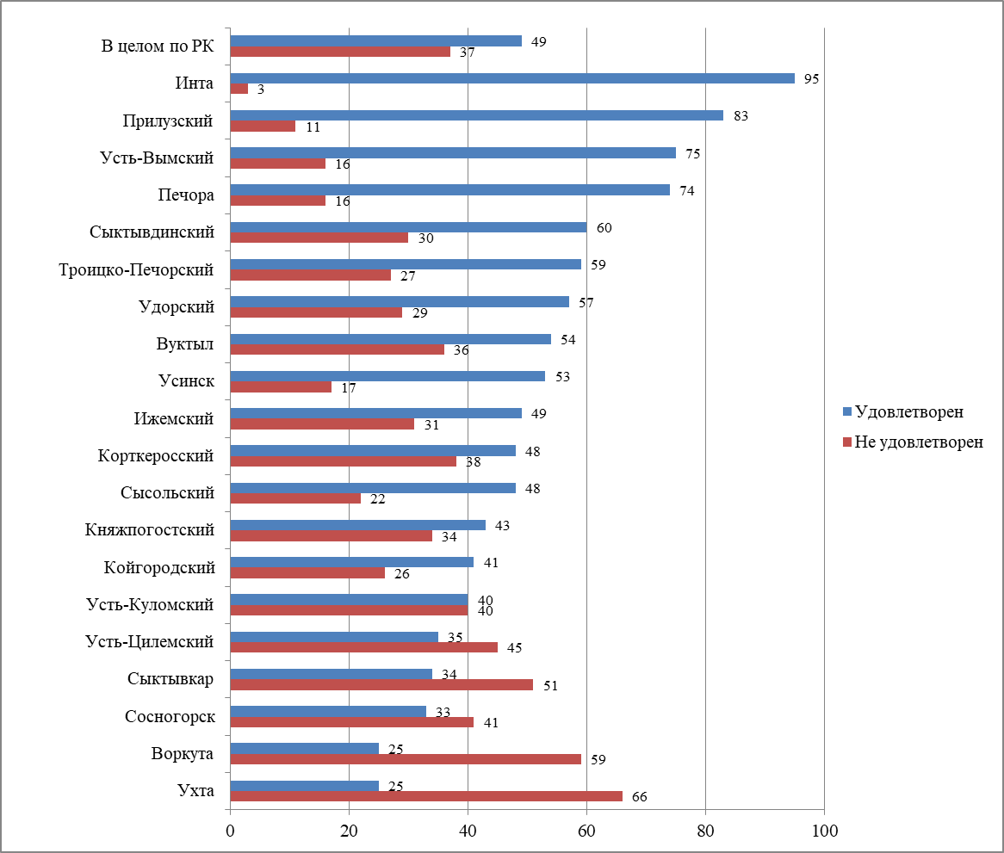
* Респондентам задавался вопрос «Удовлетворены ли Вы организацией транспортного обслуживания населения в Вашем городском округе (муниципальном районе)?».

Диаграмма 12
Укажите причины Вашей неудовлетворенности организацией транспортного обслуживания населения в Вашем городском округе (муниципальном районе)?
(в % от числа тех, кто не удовлетворен организацией транспортного обслуживания)

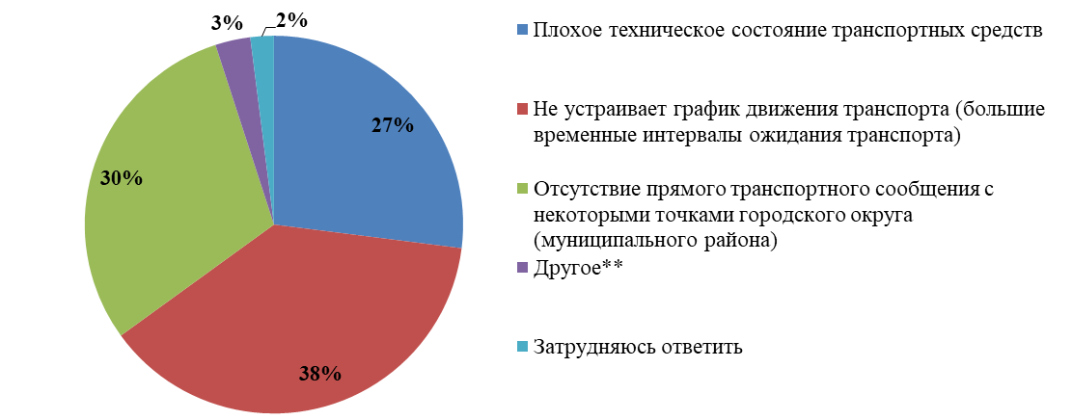
** Не соблюдается расписание, отсутствие расписания на автобусных остановках, на многих маршрутах отсутствуют кондуктора, высокая стоимость проезда, маловместительные устаревшие автобусы, переполненный транспорт.

Диаграмма 13
Удовлетворенность населения качеством автомобильных дорог в разрезе муниципальных образований*
(в % от числа принявших участие в опросе)
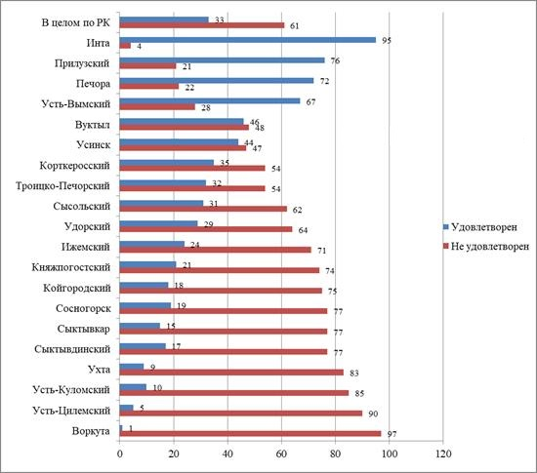
* Респондентам задавался вопрос «Удовлетворены ли Вы качеством автомобильных дорог в Вашем городском округе (муниципальном районе)?».

Диаграмма 14
Укажите причины Вашей неудовлетворенности качеством автомобильных дорог в Вашем городском округе (муниципальном районе)?
(в % от числа тех, кто не удовлетворен качеством автомобильных дорог)
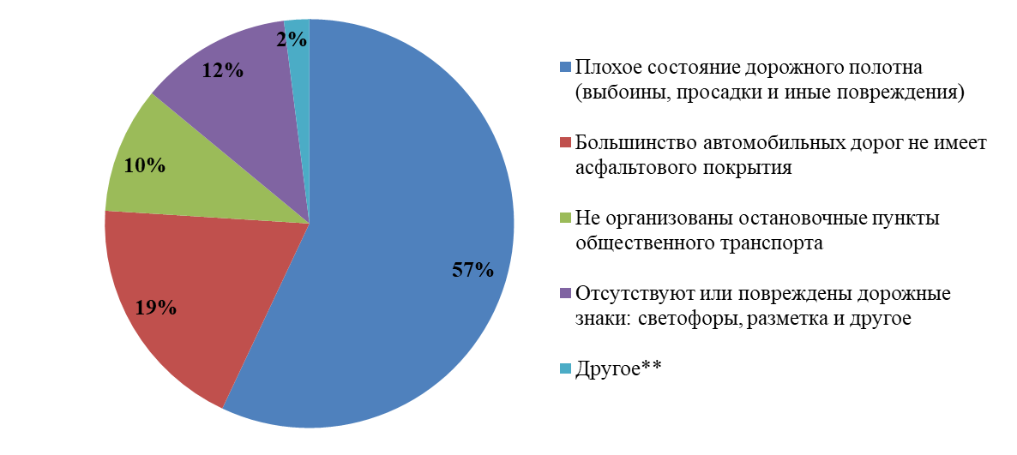
** Дороги разбиты, отсутствие дорожной разметки, ливнёвки и тротуаров, плохая очистка дорог в зимний период, разбиты дворовые территории.

IV. Результаты онлайн-опроса в таблицах

(в % от числа, принявших участие в онлайн-опросе)
Наименование показателей | В целом по МО  N= 6919 | Сыктывкар  N= 207 | Воркута  N= 269 | Вуктыл  N=247 | Инта  N= 624 | Печора  N= 253 | Сосногорск  N= 574 | Усинск  N= 481 | Ухта  N= 1713 | Ижемский  N=170 | Княжпогостский  N=218 | Койгородский  N= 80 | Корткеросский  N=235 | Прилузский  N= 245 | Сыктывдинский  N=407 | Сысольский  N=85 | Троицко-Печорский N= 63 | Удорский N=14 | Усть-Вымский  N= 477 | Усть-Куломский  N=537 | Усть-Цилемский  N=20
Удовлетворены ли Вы организацией транспортного обслуживания населения в Вашем городском округе (муниципальном районе)?
Удовлетворен | 48,6 | 33,8 | 24,5 | 54,3 | 95,2 | 74,3 | 33,3 | 53,0 | 25,0 | 49,4 | 42,7 | 41,3 | 47,7 | 82,5 | 59,7 | 48,2 | 58,7 | 57,1 | 75,0 | 40,0 | 35,0
Не удовлетворен | 37,3 | 51,2 | 59,1 | 35,6 | 2,7 | 15,8 | 41,4 | 17,3 | 65,5 | 31,2 | 33,9 | 26,2 | 38,3 | 11,4 | 30,0 | 22,4 | 27,0 | 28,6 | 16,4 | 40,4 | 45,0
Затруднились ответить | 14,1 | 15,0 | 16,4 | 10,1 | 2,1 | 9,9 | 25,3 | 29,7 | 9,5 | 19,4 | 23,4 | 32,5 | 14,0 | 6,1 | 10,3 | 29,4 | 14,3 | 14,3 | 8,6 | 19,6 | 20,0
Итого | 100,0 | 100,0 | 100,0 | 100,0 | 100,0 | 100,0 | 100,0 | 100,0 | 100,0 | 100,0 | 100,0 | 100,0 | 100,0 | 100,0 | 100,0 | 100,0 | 100,0 | 100,0 | 100,0 | 100,0 | 100,0
Удовлетворены ли Вы качеством автомобильных дорог в Вашем городском округе (районе)?
Удовлетворен | 32,6 | 15,0 | 1,1 | 45,7 | 95,0 | 72,2 | 18,8 | 43,9 | 8,9 | 24,1 | 20,6 | 17,5 | 34,5 | 76,3 | 17,0 | 30,6 | 31,7 | 28,6 | 66,8 | 10,1 | 5,0
Не удовлетворен | 61,2 | 76,8 | 97,4 | 48,2 | 3,7 | 22,1 | 76,5 | 46,5 | 82,8 | 70,6 | 74,4 | 75,0 | 54,0 | 20,8 | 77,3 | 62,4 | 54,0 | 64,3 | 27,7 | 84,5 | 90,0
Затруднились ответить | 6,2 | 8,2 | 1,5 | 6,1 | 1,3 | 5,7 | 4,7 | 9,6 | 8,3 | 5,3 | 5,0 | 7,5 | 11,5 | 2,9 | 5,7 | 7,0 | 14,3 | 7,1 | 5,5 | 5,4 | 5,0
Итого | 100,0 | 100,0 | 100,0 | 100,0 | 100,0 | 100,0 | 100,0 | 100,0 | 100,0 | 100,0 | 100,0 | 100,0 | 100,0 | 100,0 | 100,0 | 100,0 | 100,0 | 100,0 | 100,0 | 100,0 | 100,0
Удовлетворены ли Вы уровнем организации теплоснабжения (снабжения населения топливом) в Вашем городском округе (муниципальном районе)?
Удовлетворен | 53,0 | 51,3 | 49,8 | 72,1 | 96,0 | 83,0 | 44,4 | 58,0 | 27,3 | 48,8 | 42,2 | 51,3 | 52,4 | 85,3 | 46,9 | 38,8 | 74,6 | 57,1 | 71,5 | 48,4 | 30,0
Не удовлетворен | 37,5 | 38,6 | 42,0 | 24,7 | 3,5 | 11,5 | 43,9 | 35,6 | 68,2 | 26,5 | 48,2 | 28,7 | 31,9 | 11,4 | 33,7 | 41,2 | 12,7 | 28,6 | 20,3 | 24,8 | 50,0
Затруднились ответить | 9,5 | 10,1 | 8,2 | 3,2 | 0,5 | 5,5 | 11,7 | 6,4 | 4,5 | 24,7 | 9,6 | 20,0 | 15,7 | 3,3 | 19,4 | 20,0 | 12,7 | 14,3 | 8,2 | 26,8 | 20,0
Итого | 100,0 | 100,0 | 100,0 | 100,0 | 100,0 | 100,0 | 100,0 | 100,0 | 100,0 | 100,0 | 100,0 | 100,0 | 100,0 | 100,0 | 100,0 | 100,0 | 100,0 | 100,0 | 100,0 | 100,0 | 100,0
Удовлетворены ли Вы уровнем организации водоснабжения (водоотведения) в Вашем городском округе (муниципальном районе)?
Удовлетворен | 59,2 | 59,4 | 55,8 | 71,6 | 94,9 | 81,0 | 67,8 | 74,6 | 33,2 | 33,5 | 20,6 | 56,3 | 54,5 | 89,8 | 63,6 | 54,1 | 68,2 | 64,3 | 78,9 | 56,2 | 25,0
Не удовлетворен | 34,1 | 35,3 | 39,0 | 23,5 | 4,5 | 15,4 | 25,1 | 20,4 | 63,8 | 52,4 | 72,1 | 27,5 | 30,2 | 8,2 | 22,9 | 40,0 | 17,5 | 21,4 | 15,9 | 24,8 | 60,0
Затруднились ответить | 6,7 | 5,3 | 5,2 | 4,9 | 0,6 | 3,6 | 7,1 | 5,0 | 3,0 | 14,1 | 7,3 | 16,2 | 15,3 | 2,0 | 13,5 | 5,9 | 14,3 | 14,3 | 5,2 | 19,0 | 15,0
Итого | 100,0 | 100,0 | 100,0 | 100,0 | 100,0 | 100,0 | 100,0 | 100,0 | 100,0 | 100,0 | 100,0 | 100,0 | 100,0 | 100,0 | 100,0 | 100,0 | 100,0 | 100,0 | 100,0 | 100,0 | 100,0
Удовлетворены ли Вы уровнем организации электроснабжения в Вашем городском округе (муниципальном районе)?
Удовлетворен | 72,6 | 70,1 | 72,9 | 90,7 | 99,2 | 91,3 | 73,0 | 83,8 | 39,7 | 70,0 | 75,3 | 73,8 | 71,5 | 92,3 | 82,8 | 87,1 | 87,4 | 85,7 | 90,3 | 82,8 | 80,0
Не удовлетворен | 24,4 | 27,5 | 23,0 | 8,1 | 0,6 | 6,3 | 22,3 | 12,5 | 57,7 | 26,5 | 20,6 | 25,0 | 21,3 | 6,9 | 13,5 | 8,2 | 7,9 | 14,3 | 7,8 | 12,7 | 15,0
Затруднились ответить | 3,0 | 2,4 | 4,1 | 1,2 | 0,2 | 2,4 | 4,7 | 3,7 | 2,6 | 3,5 | 4,1 | 1,2 | 7,2 | 0,8 | 3,7 | 4,7 | 4,7 | - | 1,9 | 4,5 | 5,0
Итого | 100,0 | 100,0 | 100,0 | 100,0 | 100,0 | 100,0 | 100,0 | 100,0 | 100,0 | 100,0 | 100,0 | 100,0 | 100,0 | 100,0 | 100,0 | 100,0 | 100,0 | 100,0 | 100,0 | 100,0 | 100,0
Удовлетворены ли Вы уровнем организации газоснабжения в Вашем городском округе (муниципальном районе)?
Удовлетворен | 50,7 | 68,2 | 4,5 | 97,6 | 1,3 | 87,7 | 73,5 | 86,3 | 53,3 | 1,8 | 68,8 | 56,3 | 26,8 | 58,4 | 55,8 | 42,4 | 31,7 | 28,6 | 85,3 | 6,9 | -
Не удовлетворен | 19,8 | 18,8 | 17,1 | 1,7 | 1,8 | 2,8 | 20,9 | 6,0 | 13,7 | 67,0 | 20,6 | 31,2 | 48,1 | 15,5 | 28,0 | 42,4 | 27,0 | 28,6 | 10,9 | 57,9 | 55,0
Затруднились ответить | 29,5 | 13,0 | 78,4 | 0,7 | 96,9 | 9,5 | 5,6 | 7,7 | 33,0 | 31,2 | 10,6 | 12,5 | 25,1 | 26,1 | 16,2 | 15,2 | 41,3 | 42,8 | 3,8 | 35,2 | 45,0
Итого | 100,0 | 100,0 | 100,0 | 100,0 | 100,0 | 100,0 | 100,0 | 100,0 | 100,0 | 100,0 | 100,0 | 100,0 | 100,0 | 100,0 | 100,0 | 100,0 | 100,0 | 100,0 | 100,0 | 100,0 | 100,0
Социально-демографические показатели
Ваш пол
Мужской | 36,1 | 49,3 | 39,4 | 33,6 | 51,0 | 60,5 | 36,2 | 25,4 | 40,2 | 38,8 | 36,2 | 26,2 | 33,6 | 40,4 | 18,7 | 28,2 | 25,4 | 35,7 | 30,8 | 18,8 | 30,0
Женский | 63,9 | 50,7 | 60,6 | 66,4 | 49,0 | 39,5 | 63,8 | 74,6 | 59,8 | 61,2 | 63,8 | 73,8 | 66,4 | 59,6 | 81,3 | 71,8 | 74,6 | 64,3 | 69,2 | 81,2 | 70,0
Итого | 100,0 | 100,0 | 100,0 | 100,0 | 100,0 | 100,0 | 100,0 | 100,0 | 100,0 | 100,0 | 100,0 | 100,0 | 100,0 | 100,0 | 100,0 | 100,0 | 100,0 | 100,0 | 100,0 | 100,0 | 100,0
Сколько Вам лет?
18-30 лет | 17,7 | 26,1 | 9,7 | 25,9 | 24,2 | 16,2 | 11,5 | 14,6 | 21,4 | 15,9 | 13,8 | 8,8 | 20,4 | 18,4 | 18,2 | 16,5 | 4,8 | 14,3 | 13,4 | 13,6 | -
31-50 лет | 55,1 | 50,2 | 73,2 | 53,0 | 27,9 | 59,3 | 59,9 | 62,5 | 54,3 | 59,4 | 62,8 | 66,2 | 55,8 | 58,3 | 57,0 | 63,5 | 58,7 | 64,3 | 54,9 | 57,0 | 70,0
Старше 50 лет | 27,2 | 23,7 | 17,1 | 21,1 | 47,9 | 24,5 | 28,6 | 22,9 | 24,3 | 24,7 | 23,4 | 25,0 | 23,8 | 23,3 | 24,8 | 20,0 | 36,5 | 21,4 | 31,7 | 29,4 | 30,0
Итого | 100,0 | 100,0 | 100,0 | 100,0 | 100,0 | 100,0 | 100,0 | 100,0 | 100,0 | 100,0 | 100,0 | 100,0 | 100,0 | 100,0 | 100,0 | 100,0 | 100,0 | 100,0 | 100,0 | 100,0 | 100,0
Ваше образование?
Начальное, неполное среднее | 2,7 | 1,0 | 3,0 | 3,6 | 5,0 | 7,5 | 2,8 | 1,9 | 1,5 | 1,2 | 3,2 | 2,5 | 8,1 | 4,5 | 1,5 | 3,5 | 1,6 | - | 1,7 | 1,5 | -
Среднее общее, специальное (техникум), неполное высшее | 39,8 | 32,4 | 44,6 | 37,7 | 51,7 | 37,6 | 33,4 | 26,6 | 45,8 | 38,8 | 41,7 | 26,2 | 35,3 | 39,2 | 32,4 | 41,2 | 25,4 | 57,1 | 33,1 | 43,9 | 35,0
Высшее | 57,5 | 66,6 | 52,4 | 58,7 | 43,3 | 54,9 | 63,8 | 71,5 | 52,7 | 60,0 | 55,1 | 71,3 | 56,6 | 56,3 | 66,1 | 55,3 | 73,0 | 42,9 | 65,2 | 54,6 | 65,0
Итого | 100,0 | 100,0 | 100,0 | 100,0 | 100,0 | 100,0 | 100,0 | 100,0 | 100,0 | 100,0 | 100,0 | 100,0 | 100,0 | 100,0 | 100,0 | 100,0 | 100,0 | 100,0 | 100,0 | 100,0 | 100,0
Ваше социальное положение?
Рабочий | 15,9 | 18,4 | 19,3 | 15,0 | 29,0 | 11,9 | 15,5 | 12,5 | 18,2 | 7,6 | 19,8 | 10,0 | 7,7 | 16,3 | 13,8 | 14,1 | 3,2 | 21,4 | 11,3 | 8,8 | 15,0
Служащий | 17,1 | 20,3 | 7,4 | 16,2 | 9,0 | 12,3 | 19,5 | 24,1 | 11,1 | 13,5 | 12,4 | 27,6 | 25,1 | 11,8 | 25,6 | 22,4 | 22,2 | 14,3 | 31,9 | 21,6 | 35,0
Специалист | 34,1 | 30,9 | 42,9 | 35,3 | 17,0 | 29,6 | 33,9 | 45,2 | 31,3 | 41,8 | 33,1 | 36,3 | 36,1 | 34,4 | 38,0 | 35,2 | 31,8 | 28,7 | 36,0 | 42,4 | 35,0
Руководитель предприятия, учреждения | 8,2 | 9,7 | 5,6 | 10,1 | 0,8 | 9,1 | 10,1 | 6,9 | 8,8 | 9,4 | 5,5 | 10,0 | 11,5 | 8,6 | 6,4 | 7,1 | 19,0 | 21,4 | 7,5 | 13,4 | 5,0
Предприниматель | 4,3 | 4,3 | 3,3 | 3,2 | 1,0 | 12,6 | 3,1 | 4,2 | 6,9 | 4,1 | 1,8 | 1,2 | 5,5 | 5,3 | 2,0 | 5,9 | 3,2 | - | 3,4 | 1,3 | -
Военнослужащий, работник правоохранительных органов | 1,5 | 1,0 | 1,5 | 2,8 | 0,2 | 5,5 | 0,5 | 0,2 | 2,2 | 5,3 | 1,8 | 2,5 | 0,9 | 6,1 | 0,5 | 1,2 | - | - | 0,2 | 0,2 | -
Студент ВУЗа, техникума | 2,6 | 1,0 | 0,7 | 4,5 | 5,1 | 6,3 | 0,5 | 0,4 | 5,0 | 1,2 | 0,9 | 1,2 | 2,1 | 2,4 | 0,7 | - | - | 7,1 | 1,5 | 0,6 | -
Пенсионер | 10,1 | 10,1 | 11,5 | 12,1 | 22,8 | 9,5 | 8,2 | 2,1 | 8,3 | 10,0 | 17,4 | 10,0 | 7,7 | 11,4 | 9,6 | 8,2 | 19,0 | 7,1 | 6,9 | 9,3 | 5,0
Безработный, временно не работающий | 6,2 | 4,3 | 7,8 | 0,8 | 15,1 | 3,2 | 8,7 | 4,4 | 8,2 | 7,1 | 7,3 | 1,2 | 3,4 | 3,7 | 3,4 | 5,9 | 1,6 | - | 1,3 | 2,4 | 5,0
Итого | 100,0 | 100,0 | 100,0 | 100,0 | 100,0 | 100,0 | 100,0 | 100,0 | 100,0 | 100,0 | 100,0 | 100,0 | 100,0 | 100,0 | 100,0 | 100,0 | 100,0 | 100,0 | 100,0 | 100,0 | 100,0
Как вы оцениваете материальное положение – свое, своей семьи?
Достаточно состоятелен, чтобы хорошо жить | 2,8 | 1,4 | 1,9 | 5,7 | - | 6,3 | 1,9 | 3,3 | 1,4 | - | 0,9 | 1,2 | 4,3 | 23,3 | 1,7 | 1,2 | - | - | 3,6 | 1,9 | -
Денег на жизнь хватает, особо не экономим | 19,2 | 20,3 | 9,7 | 27,1 | 58,8 | 30,8 | 11,1 | 16,6 | 13,4 | 18,8 | 8,7 | 21,2 | 14,5 | 29,4 | 13,0 | 11,8 | 27,0 | - | 15,3 | 8,6 | 5,0
Живем нормально, но приходится экономить | 56,7 | 51,7 | 61,3 | 57,5 | 38,3 | 52,2 | 61,0 | 63,4 | 58,3 | 55,9 | 54,6 | 66,4 | 48,8 | 37,1 | 64,2 | 65,9 | 60,3 | 78,6 | 61,2 | 64,3 | 55,0
Денег хватает только на питание | 19,0 | 23,2 | 20,4 | 9,3 | 2,4 | 9,5 | 23,0 | 15,2 | 26,5 | 21,2 | 30,3 | 10,0 | 24,7 | 10,2 | 17,7 | 17,6 | 11,1 | 21,4 | 17,2 | 20,5 | 40,0
Живем за гранью бедности, не хватает даже на питание | 2,3 | 3,4 | 6,7 | 0,4 | 0,5 | 1,2 | 3,0 | 1,5 | 0,4 | 4,1 | 5,5 | 1,2 | 7,7 | - | 3,4 | 3,5 | 1,6 | - | 2,7 | 4,7 | -
Итого | 100,0 | 100,0 | 100,0 | 100,0 | 100,0 | 100,0 | 100,0 | 100,0 | 100,0 | 100,0 | 100,0 | 100,0 | 100,0 | 100,0 | 100,0 | 100,0 | 100,0 | 100,0 | 100,0 | 100,0 | 100,0

Распределение ответов респондентов на вопросы о причинах неудовлетворенности качеством услуг в целом по Республике Коми
в % от числа ответивших на вопрос о причинах неудовлетворенности качеством
предоставляемых услуг
Наименование показателей | МО Республики Коми
1. Укажите причины Вашей неудовлетворенности организацией транспортного обслуживания населения в Вашем городском округе (муниципальном районе), в % от числа ответивших на вопрос о причинах неудовлетворенности организацией транспортного обслуживания, N=2581
Не устраивает график движения транспорта (большие временные интервалы ожидания транспорта) | 38,6
Отсутствие прямого транспортного сообщения с некоторыми точками городского округа (муниципального района) | 29,8
Плохое техническое состояние транспортных средств | 26,7
Другое (не соблюдается расписание; отсутствие расписания на автобусных остановках; на многих маршрутах нет кондукторов; высокая стоимость проезда; маловместительные устаревшие автобусы; переполненный транспорт) | 2,8
Затрудняюсь ответить | 2,1
Итого | 100,0
2. Укажите причины Вашей неудовлетворенности качеством автомобильных дорог в Вашем городском округе (муниципальном районе), в % от числа ответивших на вопрос о причинах неудовлетворенности качеством автомобильных дорог, N=4234
Плохое состояние дорожного полотна (выбоины, просадки и иные повреждения) | 56,9
Большинство автомобильных дорог не имеет асфальтового покрытия | 18,8
Отсутствуют или повреждены дорожные знаки: светофоры, разметка и другое | 11,7
Не организованы остановочные пункты общественного транспорта | 10,0
Другое (дороги разбиты; отсутствие дорожной разметки, ливневки, тротуаров; плохая очистка дорог в зимний период, разбиты дворовые территории) | 2,2
Затрудняюсь ответить | 0,4
Итого | 100,0
3. Укажите причины Вашей неудовлетворенности организацией теплоснабжения (снабжения населения топливом) в Вашем городском округе (муниципальном районе), в % от числа ответивших на вопрос о причинах неудовлетворенности уровнем организации теплоснабжения, N=2595
Поставляемые тепловые ресурсы не соответствуют установленным нормативам (не поддерживается необходимая для нормальной жизнедеятельности температура в помещении) | 35,6
Высокая и ежегодно растущая стоимость теплоснабжения | 35,4
Отсутствуют общедомовые приборы учета потребления тепла | 10,3
Реальный расход топлива больше выделяемого населению по установленным нормативам | 6,9
Отсутствует централизованное теплоснабжение | 10,0
Другое (позднее включение осенью, раннее отключение весной; холод в квартирах; плохо работают УК; аварии на сетях, высокая стоимость дров) | 1,4
Затрудняюсь ответить | 0,4
Итого | 100,0

Наименование показателей | МО Республики Коми
4. Укажите причины Вашей неудовлетворенности организацией водоснабжения (водоотведения) в Вашем городском округе (муниципальном районе), в % от числа ответивших на вопрос о причинах неудовлетворенности уровнем организации водоснабжения, N=2359
Поставляемые ресурсы не соответствуют установленным нормативам (недостаточная температура нагрева воды, вода имеет посторонний запах, цвет и другое) | 54,6
Высокая и ежегодно растущая стоимость водоснабжения (водоотведения) | 26,2
Отсутствует централизованное водоснабжение | 11,8
Отсутствуют общедомовые приборы учета потребления воды | 3,8
Частые перебои в водоснабжении | 1,0
Другое (слабый напор воды; плохое качество воды: вода ржавая, с неприятным запахом; водопроводные сети не промываются; не очищаются общественные колодцы, отсутствие водопровода в селах) | 2,6
Итого | 100,0
5. Укажите причины Вашей неудовлетворенности организацией электроснабжения в Вашем городском округе (муниципальном районе), в % от числа ответивших на вопрос о причинах неудовлетворенности уровнем организации электроснабжения, N=1688
Высокая и ежегодно растущая стоимость электроснабжения | 43,5
Частые перебои в электроснабжении | 33,5
Поставляемые ресурсы не соответствуют установленным нормативам (низкое напряжение или скачки напряжения) | 17,4
Отсутствуют общедомовые приборы учета потребления электроэнергии | 2,8
Другое (высокие счета за ОДН, Энергосбыт допускает ошибки, низкое напряжение в сетях и др.) | 2,2
Затрудняюсь ответить | 0,6
Итого | 100,0
6. Укажите причины Вашей неудовлетворенности организацией газоснабжения в Вашем городском округе (муниципальном районе), в % от числа ответивших на вопрос о причинах неудовлетворенности уровнем организации газоснабжения, N=1370
Отсутствует централизованное газоснабжение | 65,2
Высокая и ежегодно растущая стоимость газоснабжения | 21,5
Отсутствуют общедомовые приборы учета потребления газа | 4,3
Другое (высокая стоимость при подключении к сетям газоснабжения; не газифицированы сельские районы, нет возможности подключения) | 6,2
Затрудняюсь ответить | 2,8
Итого | 100,0

Приложение 1

Количество человек, принявших участие в опросе, в разрезе муниципальных образований

Муниципальное образование | Количество принявших участие в опросе (чел,)
В целом по Республике Коми | 6919
ГО «Ухта» | 1713
ГО «Инта» | 624
МР «Сосногорск» | 574
МР «Усть-Куломский» | 537
ГО «Усинск» | 481
МР «Усть-Вымский» | 477
МР «Сыктывдинский» | 407
ГО «Воркута» | 269
МР «Печора» | 253
ГО «Вуктыл» | 247
МР «Прилузский» | 245
МР «Корткеросский» | 235
МР «Княжпогостский» | 218
ГО «Сыктывкар» | 207
МР «Ижемский» | 170
МР «Сысольский» | 85
МР «Койгородский» | 80
МР «Троицко-Печорский» | 63
МР «Усть-Цилемский» | 20
МР «Удорский» | 14

Указ Главы Республики Коми от 27 декабря 2013 г. № 156 «О порядке организации и проведения опросов по оценке населением эффективности деятельности руководителей органов местного самоуправления (глав муниципальных образований, местных администраций, председателей представительных органов муниципальных образований), унитарных предприятий и учреждений, действующих на региональном и муниципальном уровнях, акционерных обществ, контрольный пакет акций которых находится в собственности Республики Коми или в муниципальной собственности муниципальных образований, расположенных в границах Республики Коми, осуществляющих оказание услуг населению муниципальных образований, расположенных в границах Республики Коми, с использованием информационно-телекоммуникационных сетей и информационных технологий».
недостаточная температура нагрева воды, вода имеет посторонний запах, цвет и другое.
не поддерживается необходимая для нормальной жизнедеятельности температура в помещении.

